Programación inglés 16-27 marzo 2.020
Olga Agudo Rodríguez CEIP La Noria SEGUNDO CICLO

Queridas familias,
En estos días en los que estamos todos en casa, os envío estas ideas para que hagáis con vuestros peques, en las que no pretendo cargaros con más tarea, sino poner al mal tiempo buena cara, y que sigan aprendiendo y divirtiéndose con inglés.
Cada día repasamos estas rutinas:
- What day is today? Today is (Monday, Tuesday, Wednesday, Thursday, Friday, Saturday, Sunday), the 1st, 2nd, 3rd, 4th,…of March in 2.020.
- What´s the weather like? It´s sunny, cloudy, raining, windy, snowing…and hot, warm, cold.

Nos saludamos: Hello!, Good morning! Y cantamos y bailamos nuestras canciones favoritas:
Hurry up!
https://www.youtube.com/watch?v=-jBfb33_KHU
The Shape song
https://www.youtube.com/watch?v=TJhfl5vdxp4
The Shape Song 2
https://www.youtube.com/watch?v=03pyY9C2Pm8
In, on, under song.
https://www.youtube.com/watch?v=QYerFOnPxu8

Y para seguir aprendiendo y jugando podéis usar estas aplicaciones:
LINGOKIDS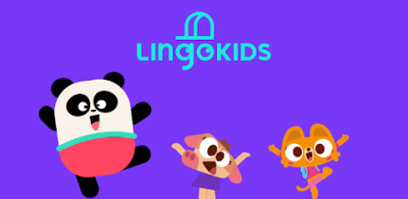

DUOLINGO

GO! RICHMOND
Al entrar en la aplicación GO! recordad pinchar en el curso correspondiente y que vamos por la unidad 4, aunque pueden repasar las anteriores.

Por último, recomendaros que os animéis a ver los dibujos favoritos de vuestros peques en inglés, yo os aconsejo The Fixies 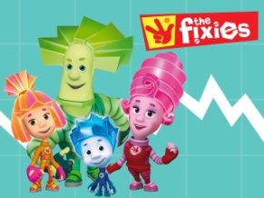

Un saludo para todos, espero que nos veamos pronto.

